**省内个人账户异地支付结算操作手册**

为进一步提升医疗保险经办服务质量，实现参保职工用社保卡和医保电子凭证省内异地支付医保个人账户就医购药，我市积极开展“一卡通行”工作。现将**地纬智慧药店结算系统和地纬定点医疗机构结算系统三版**“一卡通行”即省内异地刷卡操作手册下发给你们，请两定机构认真学习，熟练掌握系统操作步骤，为参保人提供高质量的服务。

**一、地纬智慧药店结算系统**

**（一）地纬智慧药店结算系统购药操作流程**

1、打开新版药店系统，点击【拿药】-【省异地医保结算】，如图：

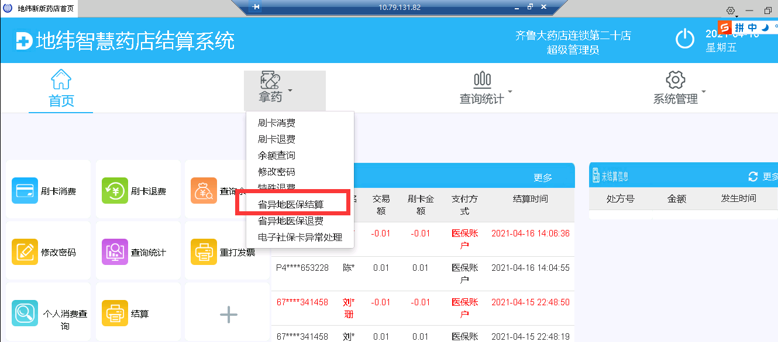

2、在【参保地编码】处选择参保人参保地，如图：

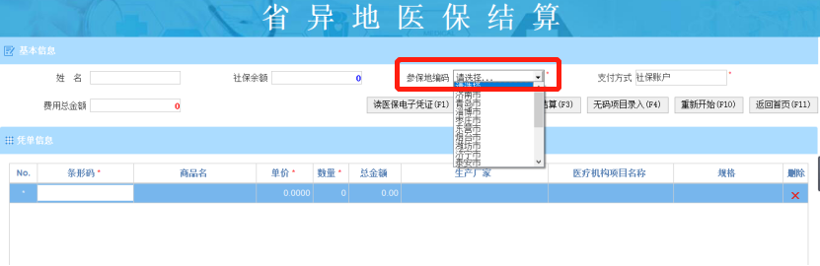

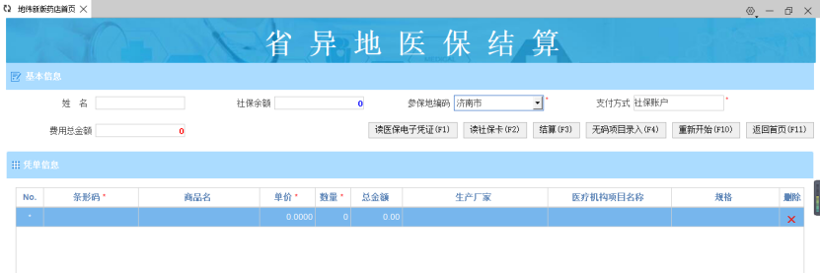

3、参保人若持社保卡购药，点击【读社保卡】，若是通过医保电子凭证购药，则点击【读医保电子凭证】如图：

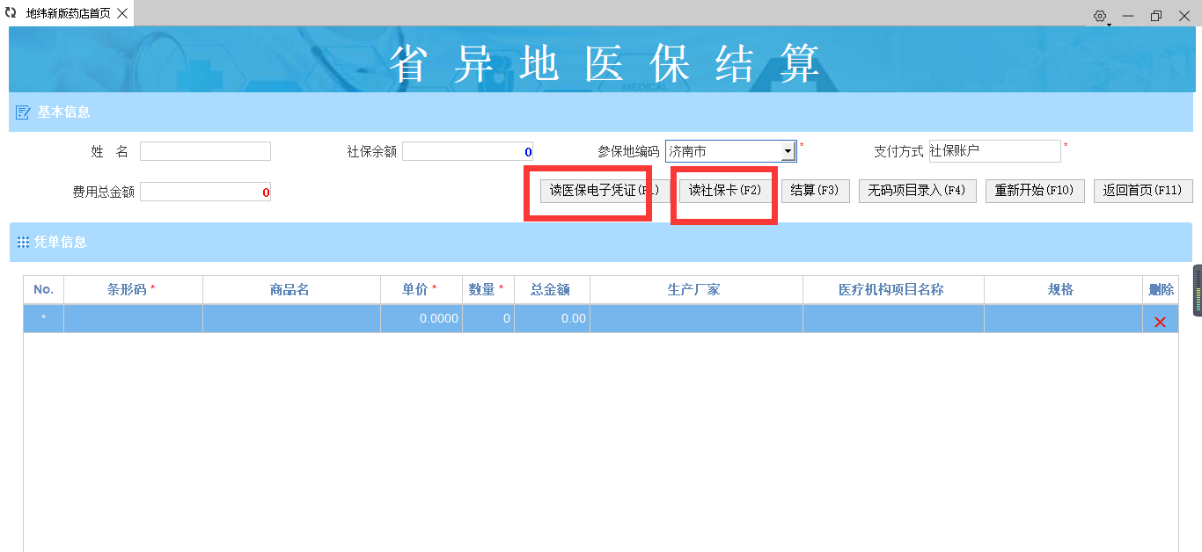

4、获取参保人信息后，录入费用信息，如图：

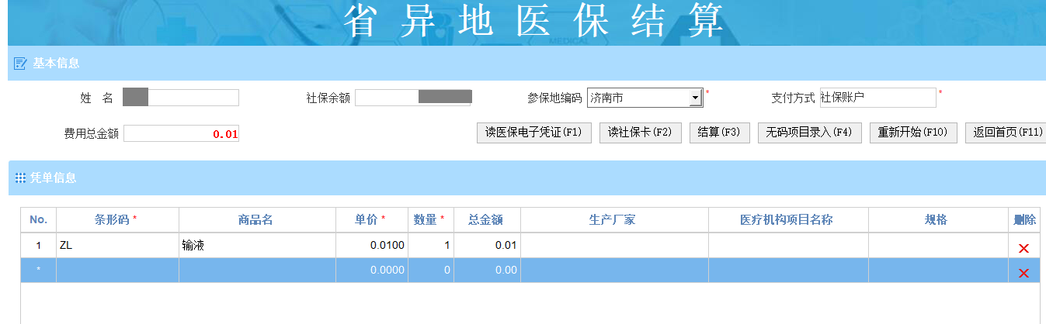

5、点击【结算】，进行结算，结算完后，即可打印结算发票，如图

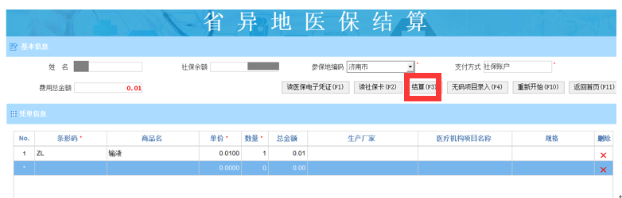

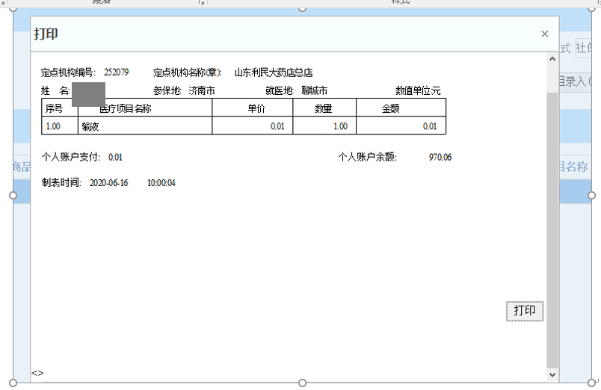

**（二）、地纬智慧药店结算系统退费操作流程**

1、点击【拿药】-【省异地医保退费】，如图：

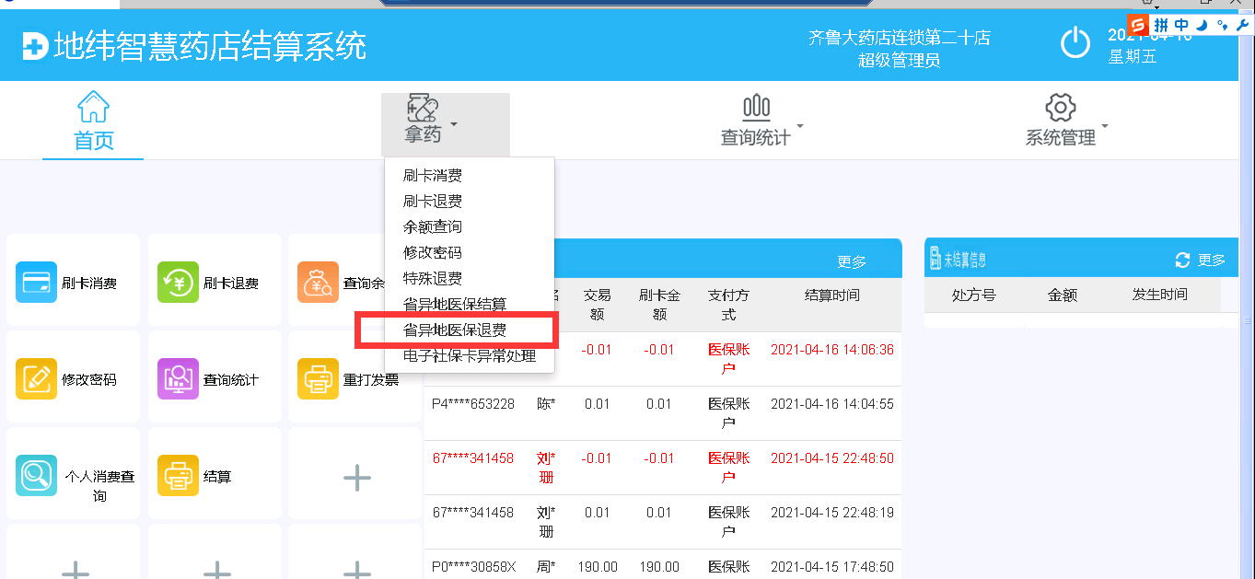

2、输入相应的查询时间，选择【参保地编码】例如济南，【订单状态】选择成功，【订单类型】选择结算，如图：

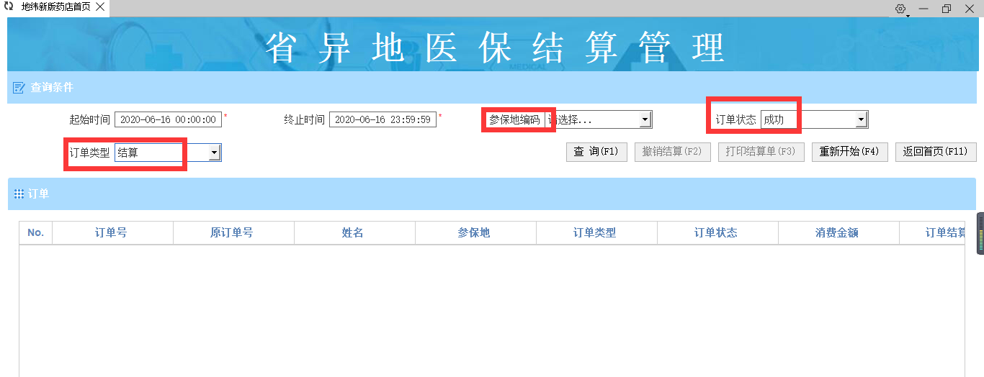3、点击【查询】，查出相应消费情况，如图：

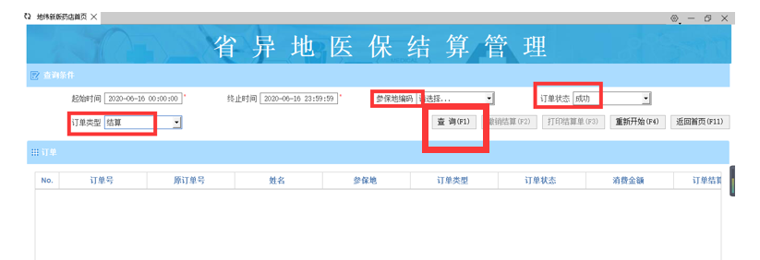

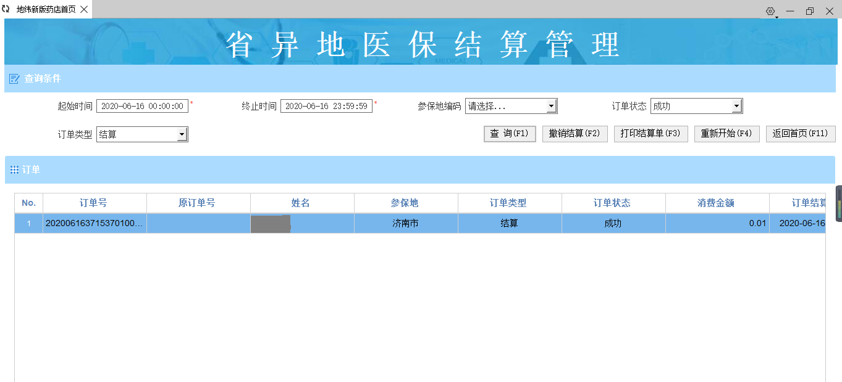

1. 点击撤销结算，如图：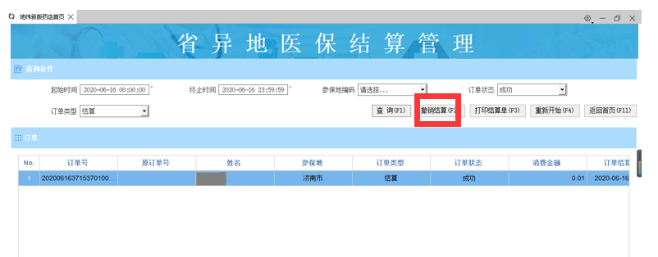
2. 点击确定，如图：

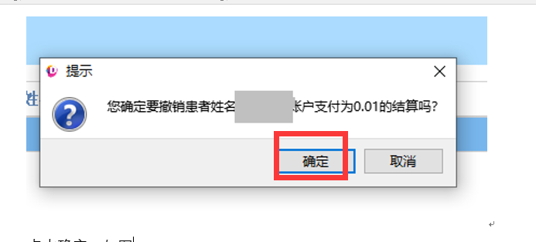

6、选择【读社保卡】或者【读码】，校验个人信息，然后会出现退费成功的界面，如图：

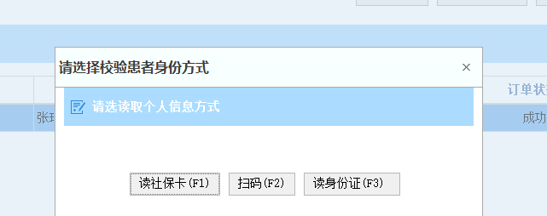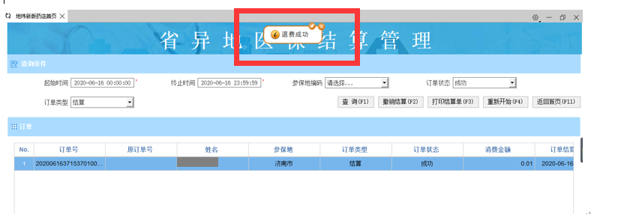

1. 在此界面输入相应的查询时间，选择【参保地编码】例如济南，【订单状态】选择成功，【订单类型】选择退费，即可查询退费的单据。

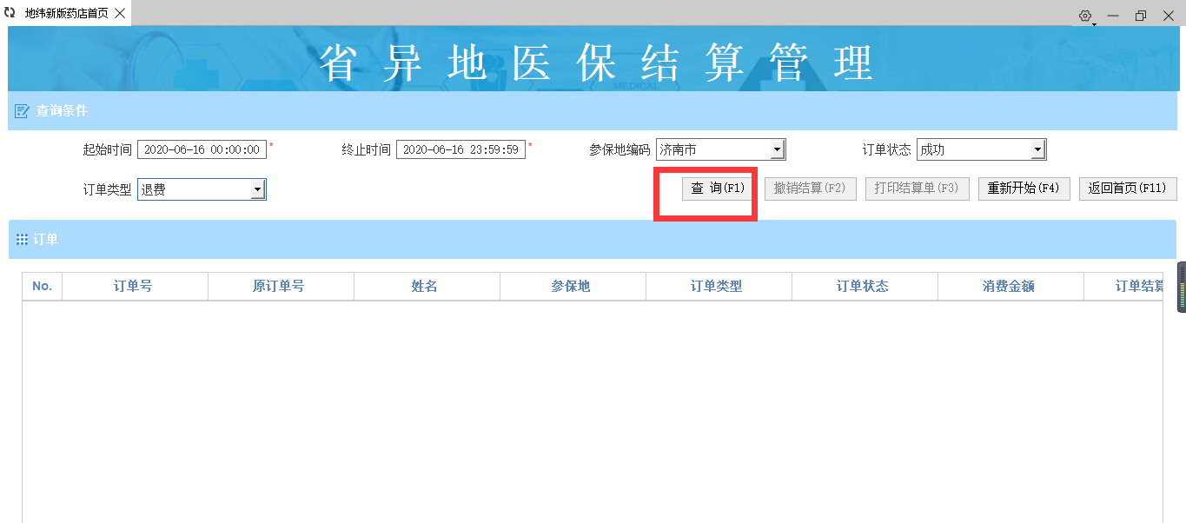

1. **地纬定点医疗机构结算系统三版系统**

**（一）读卡器设置**

根据省里要求，将省内社保卡通刷功能升级为省内异地账户消费、省内异地账户退费、省内异地账户消费查询三个功能模块，并且支持社保卡和医保电子凭证两种模式，使用说明如下：

1、进行读卡器设置，打开地纬定点医疗机构结算系统三版，如图所示

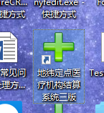

2、点击【系统管理】-【读卡器设置】，如图：

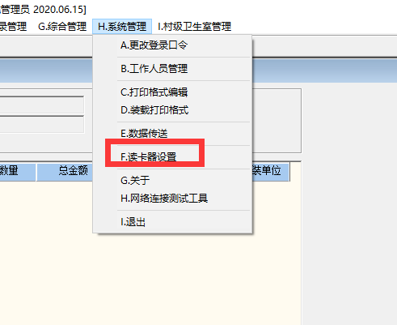

3、点击【插入一行行】按钮，新增两行如图：

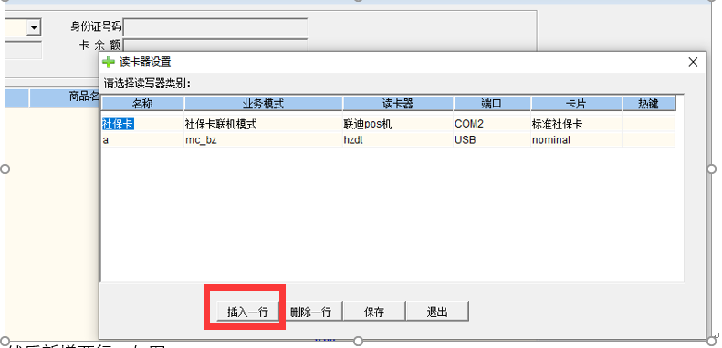

4、插入两行内容如下，然后点击保存。



**（二）地纬定点医疗机构结算系统三版购药操作流程**

1、打开门诊管理-省内异地账户消费，如图

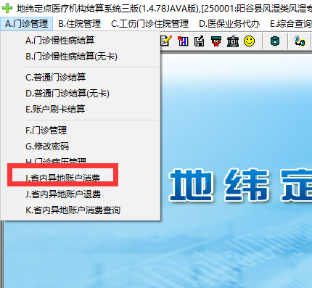

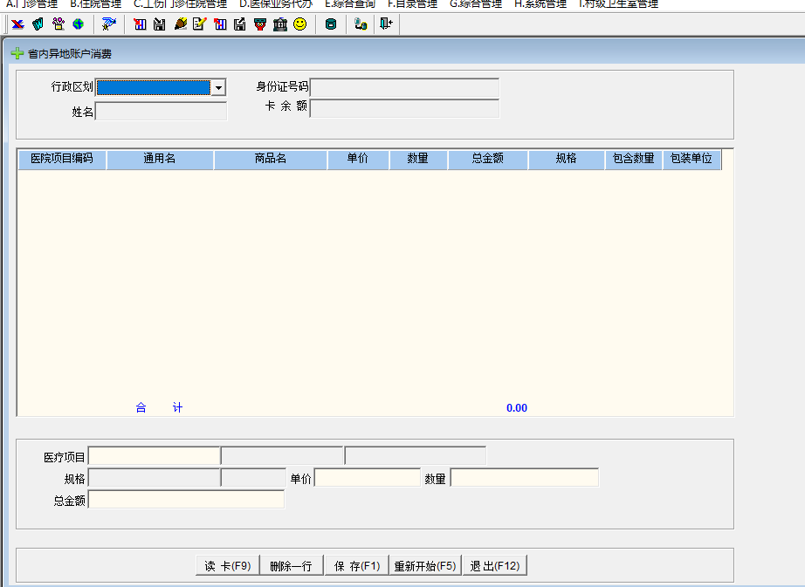

2、选择相应的行政区划，例如济南市

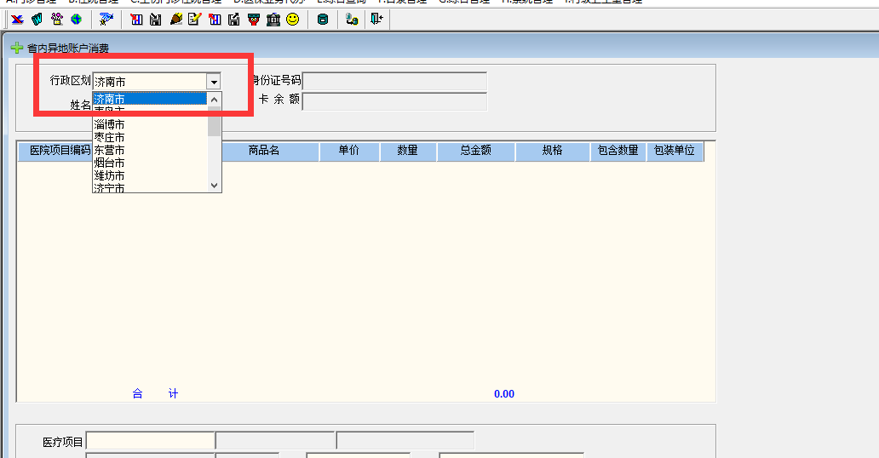3、选择读卡器类型，点击读卡或读医保电子凭证。点击读社保卡的话选择家庭共济和省内异地读卡器模式。点击读医保电子凭证的话选择家庭共济和省内异地医保电子凭证模式，如图：

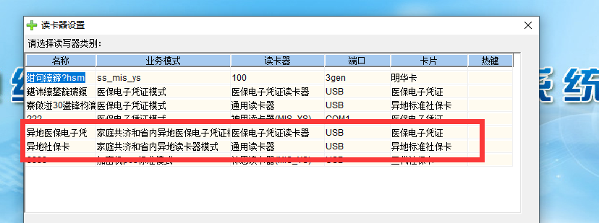

读出参保人信息后录入相应的医疗项目，然后点击保存，进行结算，出现结算成功界面，如图。

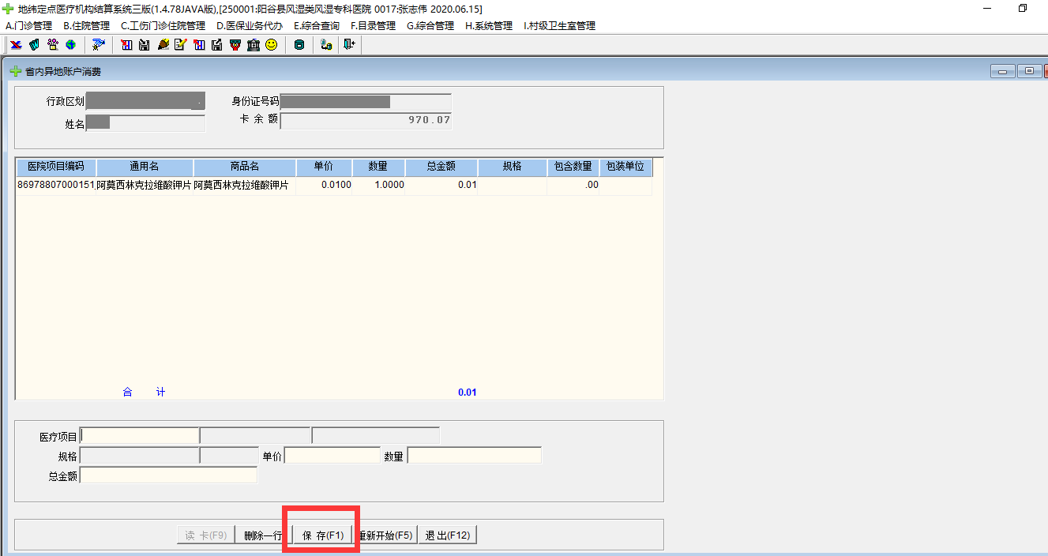

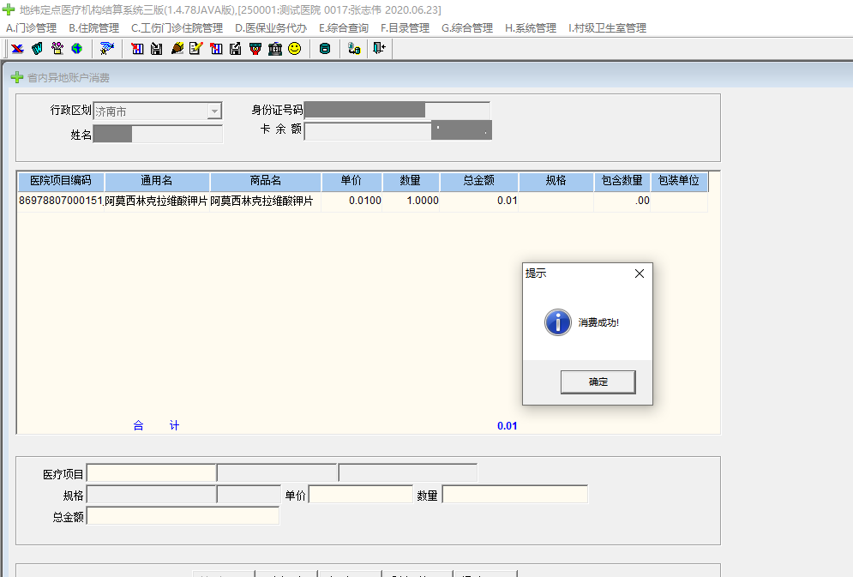

4、点击确定，打印异地支付结算单

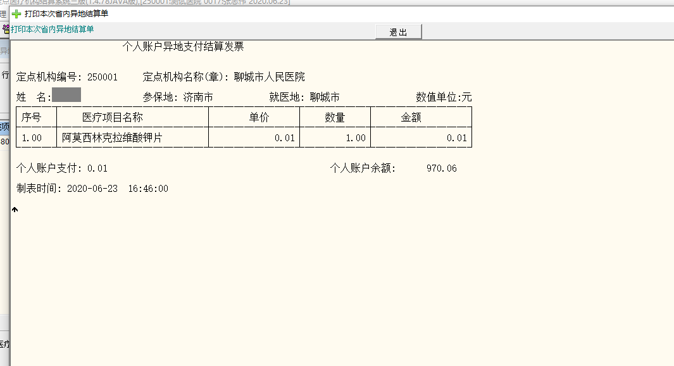**（三）地纬定点医疗机构结算系统三版退费操作流程**

1、点击门诊管理-省内异地账户消费，如图：

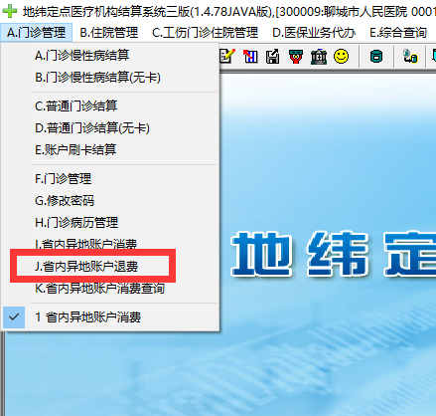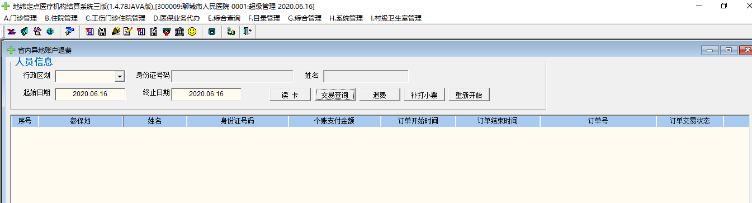

2、选择参保人所属的行政区划，例如济南，然后点击读卡，读出参保人信息和相应的消费信息，如图：

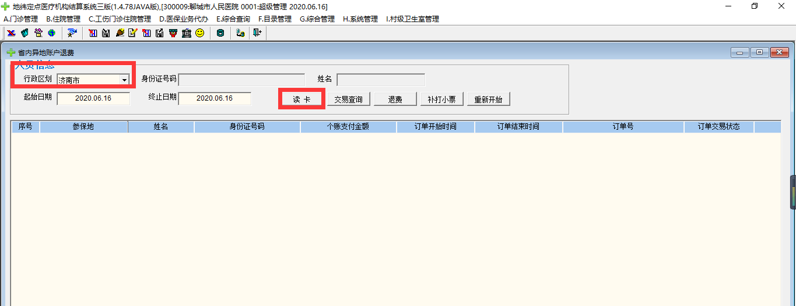

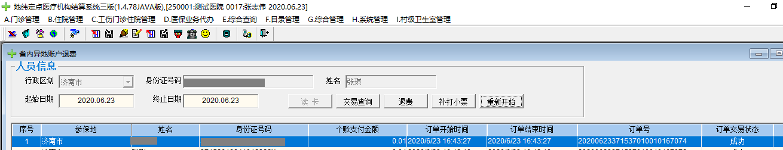

3、点击退费，进行退费，如图：

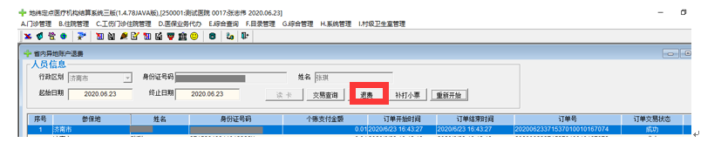

4、出现是否要进行退费的提示框，如图：

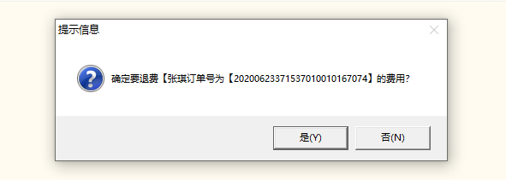

5、点击确定，出现退费结算发票（可以打印），如图：

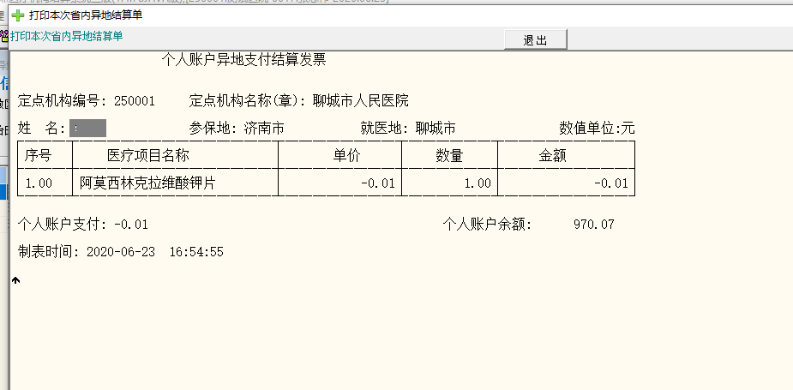

**（四）地纬定点医疗机构结算系统三版消费情况查询操作步骤**

1、点击门诊管理-省内异地账户消费查询，如图：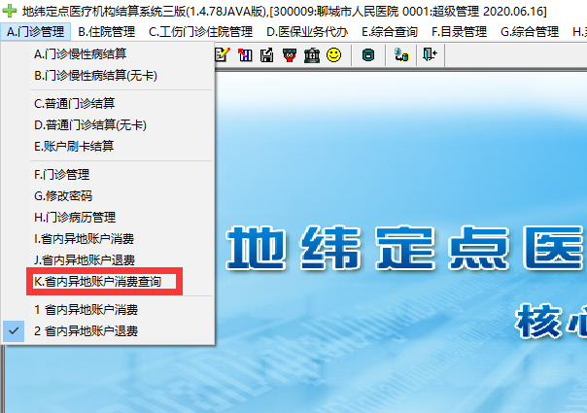 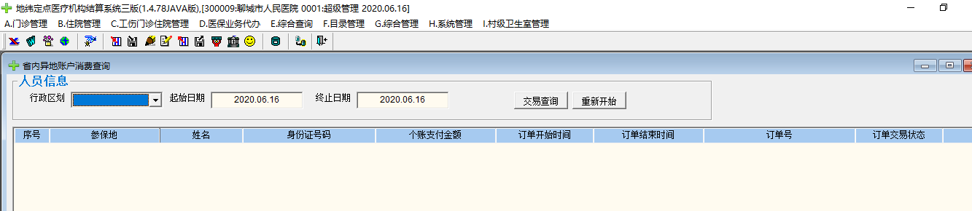

2、然后选择相应的行政区划，例如济南，输入起始日期和终止日期，点击交易查询，如图：

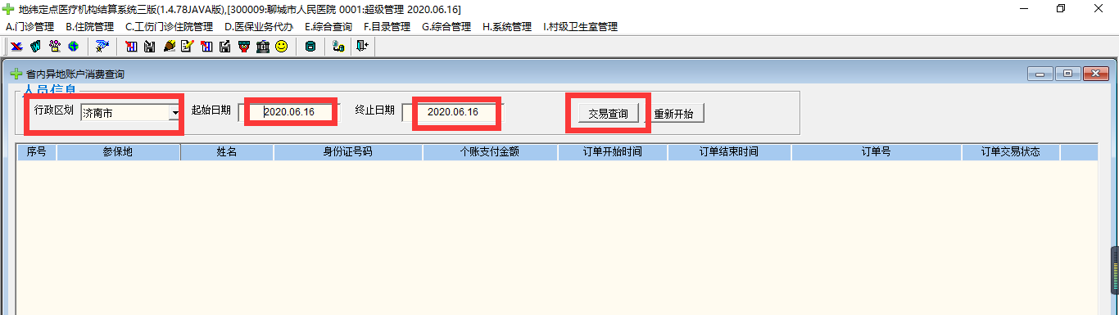

3、查出相应的信息，如图：

